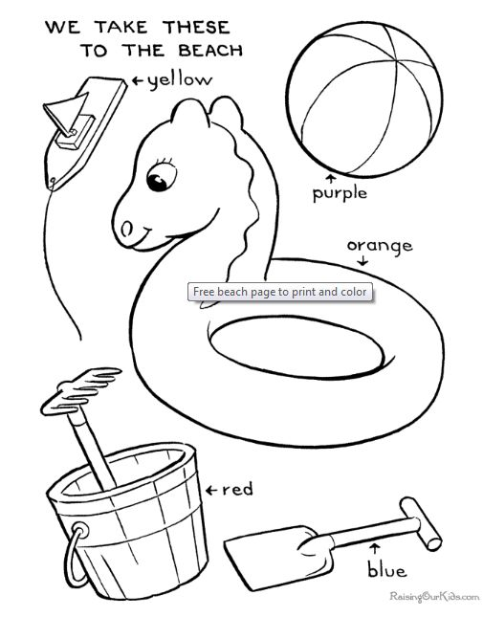

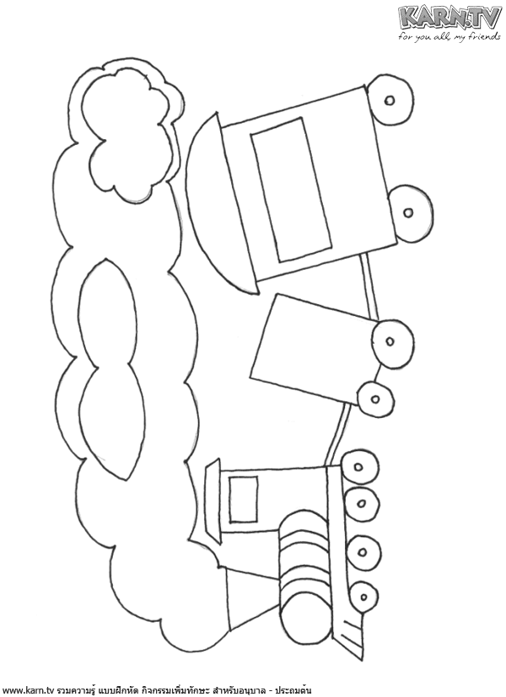
ให้นักเรียนระบายสีภาพให้สวยงาม

ให้นักเรียนระบายสีภาพให้สวยงาม

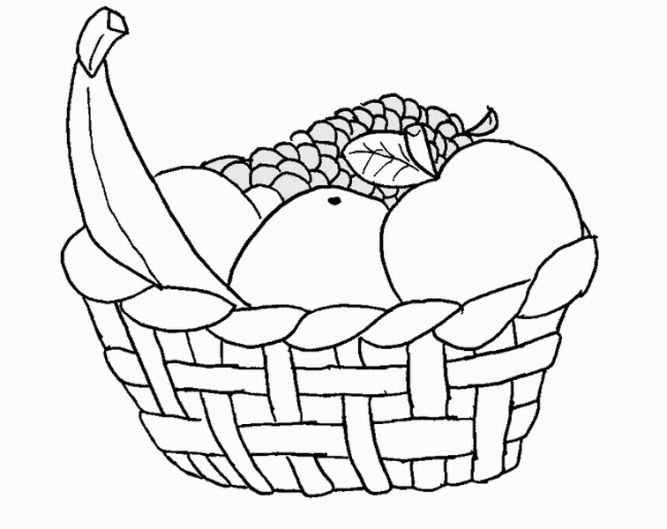

ให้นักเรียนระบายสีภาพให้สวยงาม
